|  |
| --- |
|  |
|  |

У межах реалізації Всеукраїнської програми ментального здоров’я «ТИ ЯК?», за ініціативи першої леді Олени Зеленської, з метою формування культури турботи про психічне здоров’я у молоді у Великоолексинському ліцеї 10 жовтня було проведено ряд заходів:

-поширено класними керівниками 1-4 класів інформацію серед батьків «Здоров’я дітей під час війни»;

- долучилися до Всеукраїнського флешмобу-практики «Моментал». <https://www.facebook.com/share/v/fDQHGUCi38sWC28p/>

- проведено класними керівниками 7-11 класів просвітницькі уроки з ментального здоров’я;

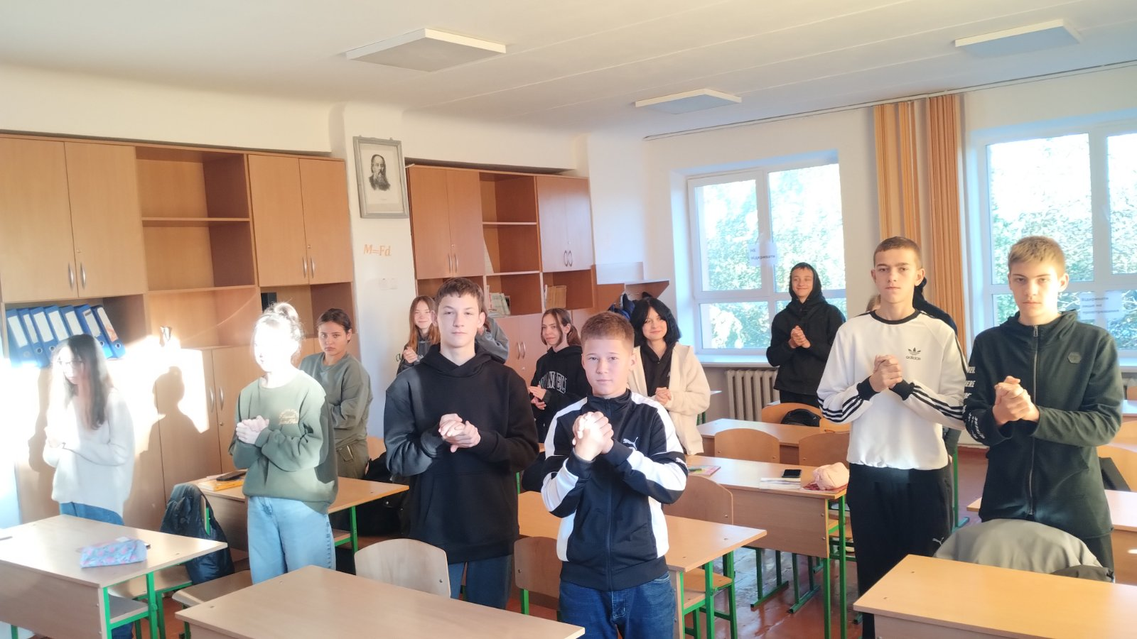

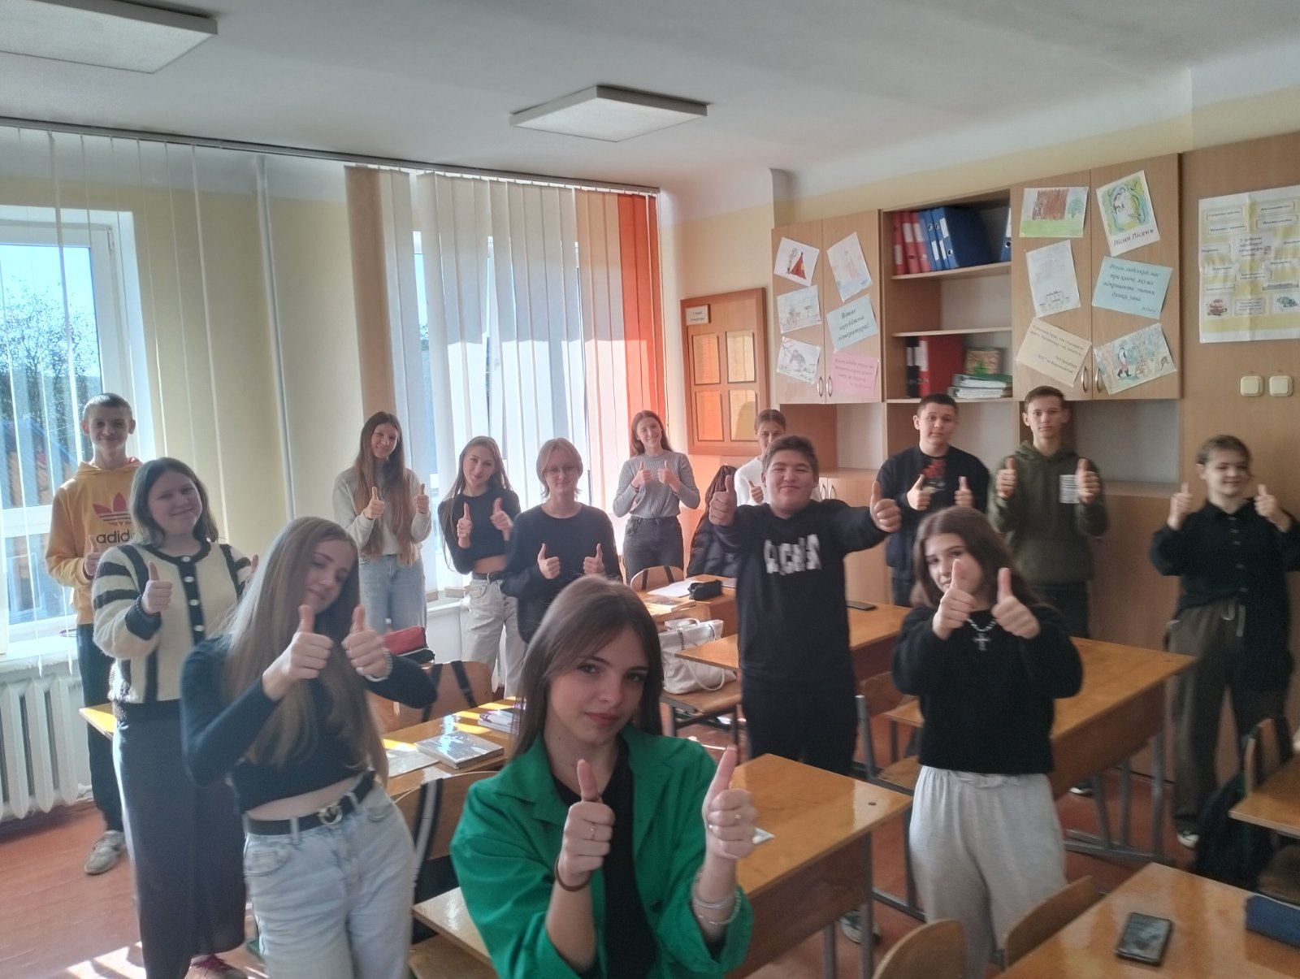

Дод 1.

